Тележка передаточная ТПМ-Д с дистанционным приводом ЛБТ

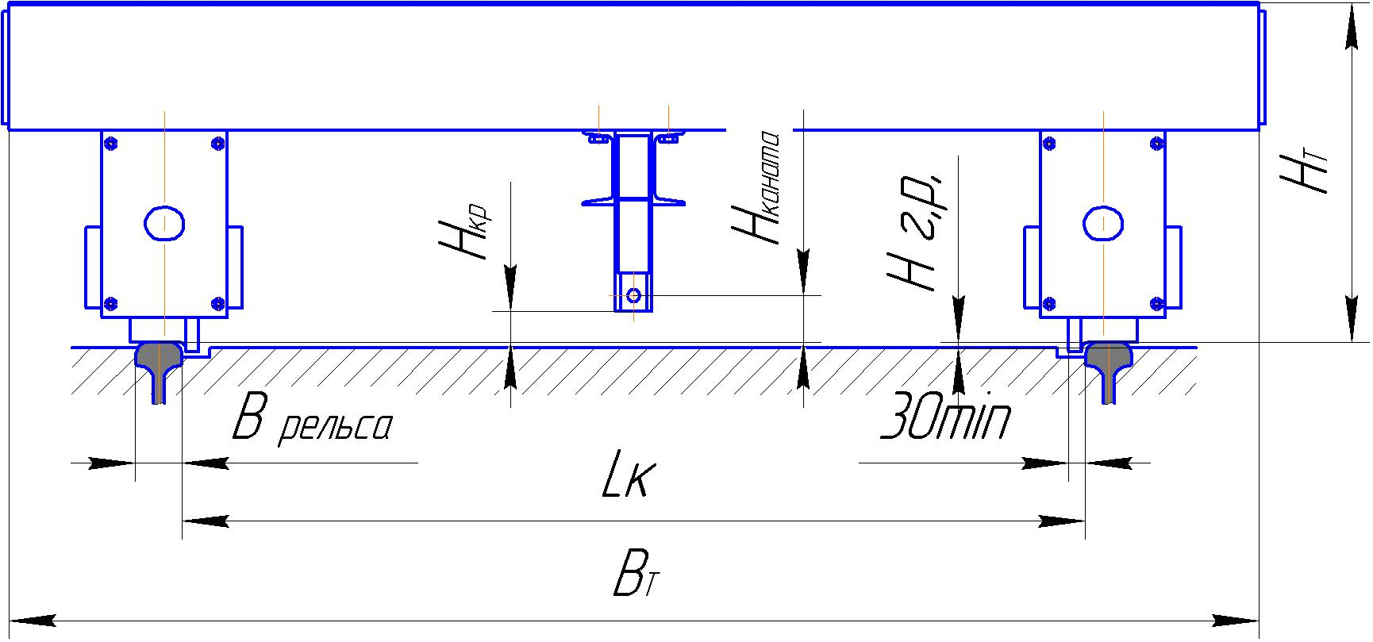
Общие технические характеристики тележки.
Исполнение тележки общепромышленное  Категория размещения: под навесом или в помещении У2 - У4  Температура окружающей среды –20^{о}С +40^{о}С  Покрытие рифленый лист 4 мм  Скорость передвижения 20 м/мин | Напряжение питающей сети 380 В, частота 50 Гц  Управление - стационарный кнопочный пост ШУ ПРАКТИК  Преобразователь частоты работает при «+» температуре, нормальной влажности и запыленности  Торможение червячной парой редуктора
Опросная таблица (заполняется заказчиком)
Грузоподъемность, т |  | Дополнительные требования:  ШУ ТЕХНО _____  покрытие ПВЛ _____  съёмные коники _____
Длина платформы, м
Ширина платформы В т, м
Ширина колеи по внутренней поверхности г. р. Lк, мм
Ширина головки рельса В рельса, мм
Высота головки рельса над уровнем пола Н г.р., мм
Конструкция колеса - одноребордное/ двухребордное
Расположение лебедки – на полу/ в приямке |  | Наименование предприятия:
Расположение троса - на полу/ в канале |  | Наименование предприятия:
Длина рельсового пути, м |  | Адрес предприятия:
Степень загрузки тележки (малая, средняя, высокая) |  | Адрес предприятия:
Представитель заказчика: должность, фамилия, контактные данные:
Данные для проектирования (заполняется изготовителем)
Длина платформы, мм
Ширина платформы В т, мм
Высота платформы от головки рельса Н т, мм
Ширина колеи по внутренней поверхности г. р. Lк, мм
Высота каната от уровня головки рельса Н каната, мм
Высота кронштейна от уровня головки рельса Н кр, мм
Конструкция колеса/ высота реборды, мм/ число пар колес
Высота по оси буфера от головки рельса, мм
Конструктивная масса тележки, т
Типоразмер/ мощность привода, кВт/ шкаф управления
Представитель изготовителя: должность, фамилия, контактные данные:

